……………….. İLKÖĞRETİM OKULU
2009–2010 EĞİTİM-ÖĞRETİM YILI 6.SINIF FEN VE TEKNOLOJİ DERSİ 1.DÖNEM 2.YAZILI SORULARI

Adı Soyadı: Sınıf: No: Aldığı Not:

Aşağıdaki doğru-yanlış sorularının başına doğru olanlara D,yanlış olanlara Y harfi koyunuz.

A
10Puan

……1) Sperm hareketli ve küçük ,yumurta büyük ve hareketsizdir.
……2) Dinamometre ile kütle ölçülür
……3) Fareler doğurarak ürerler.
……4) Kütle birimi Newton’dur.
……5) Tohum çimlenirken güneş ışığına gereksinim duymaz.
……6) Döllenmiş yumurtaya embriyo denir.
……7) Hücrenin yönetim merkezi çekirdektir.
……8)Bir cisme etki eden net kuvvet sıfırsa cisim
dengelenmemiş kuvvetlerin etkisindedir.
……9)Döllenme yumurta kanalında gerçekleşir
…..10)Sürat,alınan yol ile zamanın çarpımıdır.

Aşağıda verilen cümlelerdeki boşlukları uygun kelimeler ile doldurunuz.
B
10Puan

- Kuvvetin birimi …………………dur.
- Birim zamanda alınan yola …………………….denir.
- Kuvvetin büyüklüğü ……………………...ile ölçülür.
- Bir cisme etki eden birden fazla kuvvetin yaptığı etkiyi tek başına yapabilen kuvvete…………………..………denir.
5) Durgun bir cismi hareket ettiren , hareket eden bir cismi durduran , cisimlerin yönünü ve şeklini değiştiren etkiye ………………………….. denir.

Aşağıdaki soruların cevaplarını verilen bilgilere göre altlarındaki uygun yerlere yazınız.

C
32Puan

1-Bir hareketliye ait Yol – Zaman tablosu aşağıdaki gibidir. Buna göre:
Yol (m) | 0 | 10 | 20 | 30 | 40
Zaman (s) | 0 | 2 | 4 | 6 | 8

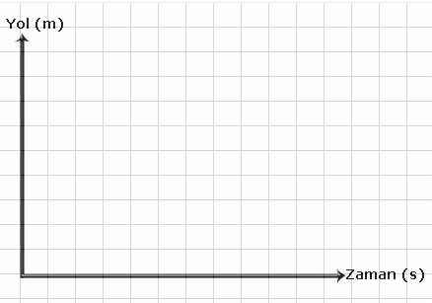
a)Yol – Zaman grafiğini çiziniz. (6 Puan)

b)Sürat – Zaman grafiğini çiziniz. (6 Puan)
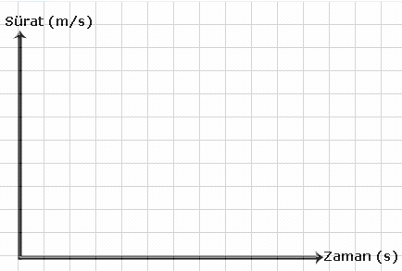

2-Aşağıdaki X cismine etki eden net kuvveti ve yönünü bulunuz. Cismin dengelenmiş mi dengelenmemiş mi olduğunu belirtiniz. (5 Puan)
D
K K
G
B

30N 11N
X
Y
9N

3-Aşağıdaki cisimlerin dengelenmiş kuvvetler etkisinde olması için boş bırakılan yerlere doğru değerleri yazınız.(5 puan)
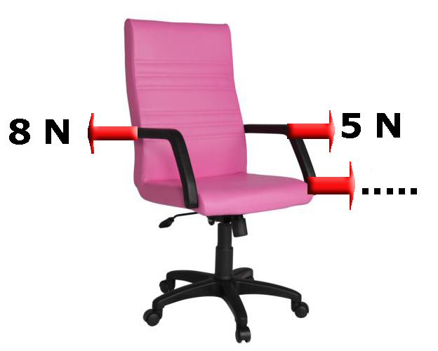
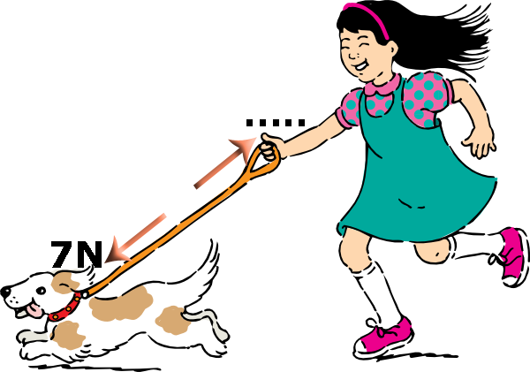

4-Dünya üzerinde 800 N ağırlığa sahip bir cisim aşağıda büyüklükleri verilen hangi gezegende daha fazla ağırlığa sahip olur?Açıklayınız (10 Puan)

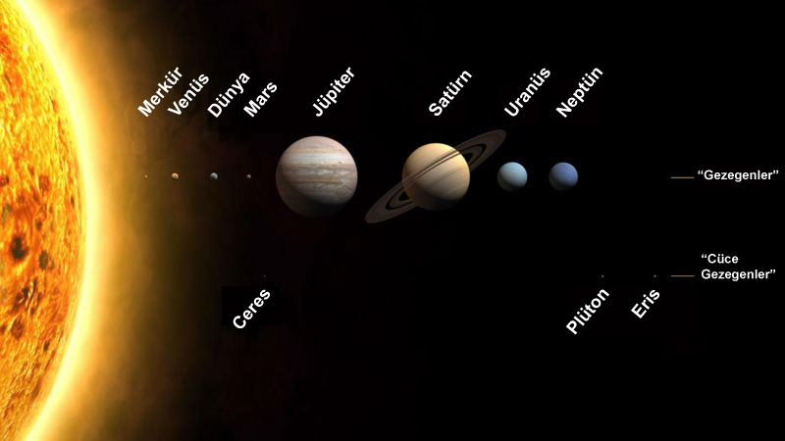

Aşağıdaki çoktan seçmeli soruları üzerinde işaretleyerek yanıtlayınız. Her soru 4 puandır.

D
48Puan

1-)
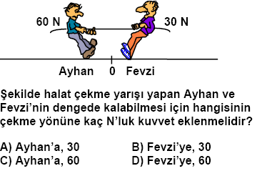
2-) Bir cismi Dünya’dan Ay’a götürdüğümüzde hangi özelliği değişir?
A)Kütlesi B)Ağırlığı C)Şekli D)Hacmi

3-) I.Koful II. Kloroplast III. Sentrozom

Verilen organellerden hangileri sadece hayvan hücresinde bulunur?
A)I ve III B)Yalnız III C)II ve III D)I ve II

4-)Vücuttaki organların çalışması yavaşlar. Genellikle sağlık sorunları artar,üretkenlik azalır…

Yukarıda bazı özellikleri verilen gelişim dönemi aşağıdakilerden hangisinde doğru verilmiştir?

A)Bebeklik B)Çocukluk C)Yetişkinlik D)Yaşlılık

5-)Bir otobüs Yozgat-Ankara arasındaki yaklaşık 240 km lik yolu 3 saatte alıyor.
Buna göre, arabanın sürati kaç km/h’dir?
A)50 B)70 C)80 D)90

6-) Aşağıda verilen çiçek kısımlarından hangisi renk ve kokularıyla böcekleri çiçeğe çekerek tozlaşmaya yardım eder?
A)Dişi üreme organı B)Çanak yapraklar
C)Erkek üreme organı D) Taç yapraklar

7-) Kütle ile ilgili aşağıdakilerden hangisi yanlıştır?
A)Eşit kollu terazi ile ölçülür.
B)Bir cismin kütlesi bulunduğu yere bağlıdır.
C)Bir cisimdeki madde miktarını gösterir.
D)Farklı maddelerin kütleleri aynı olabilir.

8-)Annenin hamilelik dönemindeki yaşantısı bebek üzerinde kalıcı etkilere sebep olabilmektedir. Hamilelikte kullanılan ilaçlar, zararlı maddeler ve bazı etkinlikler bebeğe kalıcı zarar verebilmektedir.

Buna göre, aşağıdakilerden hangisi bir anne adayının yapması sakıncalı şeyler arasında yer almaz?
- Sigara ve alkol kullanmak
- Yürüyüş yapmak
- Röntgen çektirmek
D) Aşırı beslenmek

9-)
D
K K
G
B

20N 60N

Şekildeki kuvvetlerin etkisindeki cisim hangi yönde kaç Newton’luk bir kuvvetle hareket eder? (Net kuvveti bulunuz)
Yönü Büyüklüğü (N)
A) Doğu 40
B) Doğu 80
C) Batı 40
D) Batı 80

10-) Aşağıdakilerden hangisi başkalaşım geçiren hayvanlara örnektir?

A) Tavuk B) Yarasa C) Kelebek D)Çekirge

11-)Çimlenme olayının gerçekleşmesi için gerekli olan koşulların tümü, aşağıdakilerden hangisinde bir araya getirilmiştir?

- Karbondioksit – Su – Pamuk
- Işık – Su – Sıcaklık
- Oksijen – Işık – Sıcaklık
- Sıcaklık – Su – Oksijen

12-)
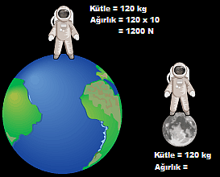

Yukarıdaki şekilde Dünya ve Ay üzerindeki astronotların kütle ve ağırlıkları verilmiştir.Dünya ve Ay üzerinde çekim kuvvetleri farklı olduğuna göre astronotun Ay üzerindeki ağırlığı kaç N dur?
A)120 B)200 C)1200 D)7200

Not: Sınav süresi 40 dakikadır.
BAŞARLAR DİLERİM

………………..
Fen ve Teknoloji Öğretmeni

